ЗАКЛЮЧЕНИЕ
о результатах общественных обсуждений по проекту решения о предоставлении разрешения на отклонение от предельных параметров разрешенного строительства, реконструкции объектов капитального строительства обществу с ограниченной ответственностью Специализированному застройщику «ВКД-Развитие» (далее – проект).

В целях соблюдения права человека на благоприятные условия жизнедеятельности, прав и законных интересов правообладателей земельных участков и объектов капитального строительства города Новосибирска по проектам решений о предоставлении разрешений на отклонение от предельных параметров разрешенного строительства, реконструкции объектов капитального строительства, в соответствии с Градостроительным кодексом Российской Федерации, решением Совета депутатов города Новосибирска от 24.06.2009 № 1288 «О Правилах землепользования и застройки города Новосибирска», Федеральным законом от 06.10.2003 № 131-ФЗ «Об общих принципах организации местного самоуправления в Российской Федерации», решением Совета депутатов города Новосибирска от 20.06.2018 № 640 «О Порядке организации и проведения в городе Новосибирске общественных обсуждений и публичных слушаний в соответствии с законодательством о градостроительной деятельности» проведены общественные обсуждения по проекту:

«Обществу с ограниченной ответственностью Специализированному застройщику «ВКД-Развитие» (на основании заявления в связи с тем, что конфигурация и наличие инженерных сетей являются неблагоприятными для застройки) для земельного участка с кадастровым номером 54:35:073090:115 площадью 9490 кв. м по адресу: Российская Федерация, Новосибирская область, городской округ город Новосибирск, город Новосибирск, ул. Кирова, з/у 19 (зона делового, общественного и коммерческого назначения (ОД-1), подзона делового, общественного и коммерческого назначения с объектами различной плотности жилой застройки (ОД-1.1)) в части:

увеличения предельного максимального коэффициента плотности застройки для объектов капитального строительства с 2,5 до 3,13;

увеличения максимального процента застройки с 40 % до 50 % в границах земельного участка;

увеличения предельного максимального количества надземных этажей для объекта капитального строительства с 30 этажей до 31 этажа.».

17.03.2020 | город Новосибирск

Начало общественных обсуждений принято с даты опубликования оповещения о начале общественных обсуждений по проектам, подготовленным на основании постановления мэрии города Новосибирска от 13.02.2020 № 507 «О проведении общественных обсуждений по проектам решений о предоставлении разрешений на отклонение от предельных параметров разрешенного строительства, реконструкции объектов капитального строительства» в Бюллетене органов местного самоуправления города Новосибирска № 7 от 20.02.2020 и размещения на официальном сайте города Новосибирска в информационно-телекоммуникационной сети «Интернет» по адресу: http://novo-sibirsk.ru, http://новосибирск.рф/ – 20.02.2020.
В период размещения проекта и информационных материалов к нему в информационной системе Новосибирской области «Электронная демократия Новосибирской области» (далее – информационная система) в информационно-телекоммуникационной сети «Интернет» по адресу: dem.nso.ru и проведения экспозиций проекта участники общественных обсуждений, прошедшие в соответствии с законодательством о градостроительной деятельности идентификацию, вносили предложения и замечания - с 26.02.2020 по 08.03.2020:
в письменной форме в адрес организатора общественных обсуждений - комиссию по подготовке проекта правил землепользования и застройки города Новосибирска (далее – комиссия);
посредством записи в журнале учета посетителей экспозиции проекта.
Количество участников, принявших участие в рассмотрении проекта посредством информационной системы – 2.
Количество участников, посетивших экспозиции проекта – 1.
Заключение о результатах общественных обсуждений по проекту подготовлено на основании протокола № 2-2020-ОПП от 13.03.2020.

Внесенные предложения и замечания участников общественных обсуждений (содержание предложений и замечаний приведено в редакции участников общественных обсуждений):
1. Предложения и замечания граждан, являющихся участниками общественных обсуждений и постоянно проживающих на территории, в пределах которой проводятся общественные обсуждения (участниками общественных обсуждений по проектам решений о предоставлении разрешения на отклонение от предельных параметров разрешенного строительства, реконструкции объектов капитального строительства являются граждане, постоянно проживающие в пределах территориальной зоны, в границах которой расположен земельный участок, в отношении которого подготовлен данный проект, правообладатели находящихся в границах этой территориальной зоны земельных участков и (или) расположенных на них объектов капитального строительства, граждане, постоянно проживающие в границах земельных участков, прилегающих к земельному участку, в отношении которого подготовлен данный проект, правообладатели таких земельных участков или расположенных на них объектов капитального строительства, правообладатели помещений, являющихся частью объекта капитального строительства, в отношении которого подготовлен данный проект – не поступали.

2. Предложения и замечания иных участников общественных обсуждений в соответствии с законодательством о градостроительной деятельности:
2.1. Посредством информационной системы:
В виде возражения в предоставлении разрешения:
2.1.1. «ООО «ВКД-Развитие»» просит увеличить плотность застройки на участке 54:35:073090:115 на 25 % (с коэффициента в 2,5 до 3,1), а так же этажность с 30 до 31.

Участок площадью 9490 м2 располагается пересечении улиц Маковского и Московской, в 2 минутах ходьбы от метро Октябрьская. Увеличение плотности позволит построить дополнительно 4050 м2 квартир, что при стоимость более 100 тысяч рублей за квадрат увеличивает предполагаемую выручку от будущего строительства более чем на 400 млн. рублей.

предлагаю отклонить данный проект, так как конфигурация участка позволяет строить дом с плотностью 2,5. Из представленной информации к проекту не ясно где идут коммуникации и как они влияют на посадку предполагаемого здания. Поэтому нет никаких основании предоставлять отступ по плотности и увеличивать капитализацию земли в интересах застройщика.».

2.1.2. «Отказать в предоставлении разрешения, поскольку инфраструктура данного района, в том числе социальная, уже изношена и недостаточна для проживающих здесь горожан. Увеличение этажности и плотности застройки будет иметь негативные последствия для жителей этого района, а неблагоприятность участка для застройки не подтверждена. Сам факт наличия подземных коммуникаций на участке не означает, что они расположены так, что застройщик не может реализовать проект с коэффициентом плотности 2,5.
Ну и сколько можно выдавать ничем не мотивированные отступы, зачем вообще Правила землепользования и застройки принимались?».

2.3. Посредством записи в журнале учета посетителей экспозиции проекта в предоставлении разрешения – иллюстрация 1:

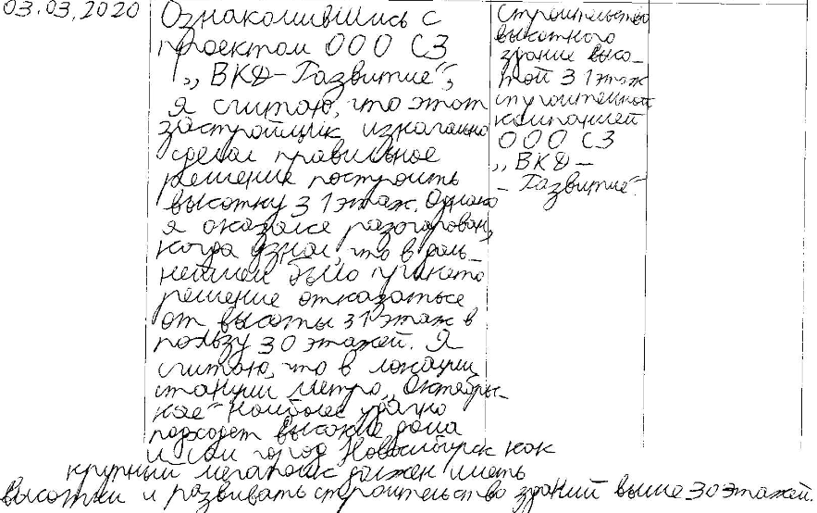
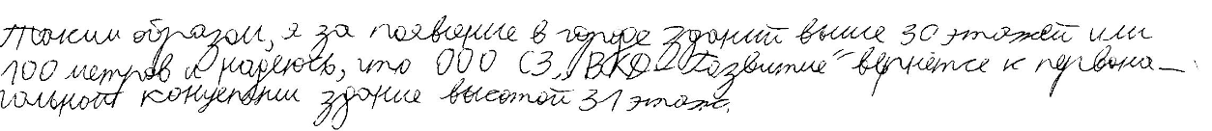

иллюстрация 1:

2.4. В письменной форме в предоставлении разрешения – иллюстрация 2:
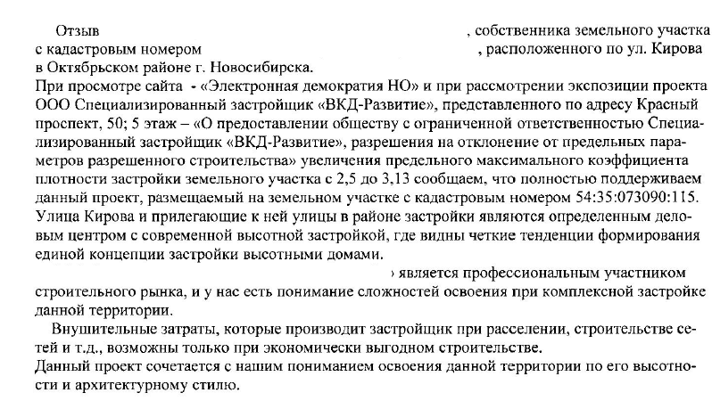

иллюстрация 2:

2.5. Поступили предложения от ООО Специализированный застройщик «ВКД-Развитие» в части уточнения обоснования заявленных требований, а именно в связи с тем, что наличие инженерных сетей и рельеф земельного участка являются неблагоприятными для застройки, а также поступил письменный отказ от предоставления разрешения на отклонения от предельных параметров разрешенного строительства, реконструкции объектов капитального строительства – иллюстрация 3:
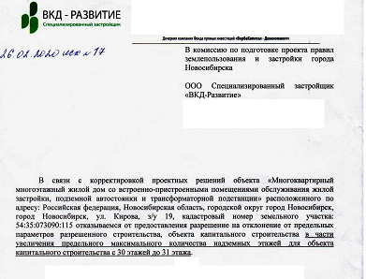

иллюстрация 3:

Предложения экспертов:
«Предоставить разрешение на отклонение от предельных параметров.».

По результатам проведения общественных обсуждений по проекту сделано следующее заключение:
1. Считать состоявшимися общественные обсуждения по проекту.
2. Процедура проведения общественных обсуждений по проекту осуществлена в соответствии с Градостроительным кодексом Российской Федерации, Федеральным законом от 06.10.2003 № 131-ФЗ «Об общих принципах организации местного самоуправления в Российской Федерации», решением Совета депутатов города Новосибирска от 24.06.2009 № 1288 «О Правилах землепользования и застройки города Новосибирска» и решением Совета депутатов города Новосибирска от 20.06.2018 № 640 «О порядке организации и проведения в городе Новосибирске общественных обсуждений и публичных слушаний в соответствии с законодательством о градостроительной деятельности».

3. Учет внесенных предложений от участника общественных обсуждений в виде предоставления разрешения целесообразен ввиду необходимости соблюдения прав и законных интересов правообладателей земельных участков и объектов капитального строительства, расположенных в пределах данной территории.
Учет внесенных предложений от участников общественных обсуждений в виде возражений в предоставлении разрешений не целесообразен ввиду того, что предоставление разрешения на отклонение от предельных параметров не влечен нарушения прав граждан:
возможность планируемого размещения объектов капитального строительства, в том числе многоквартирных жилых домов предусмотрена документацией по планировке территории;
наличие инженерных сетей и рельеф земельного участка являются неблагоприятными для застройки.
4. Согласно порядку предоставления муниципальной услуги заявитель письменно отказался от получения разрешения на отклонение от предельных параметров в части увеличения предельного максимального количества надземных этажей для объекта капитального строительства с 30 этажей до 31 этажа.

5. Предоставить обществу с ограниченной ответственностью Специализированному застройщику «ВКД-Развитие» разрешение на отклонение от предельных параметров разрешенного строительства, реконструкции объектов капитального строительства (на основании заявления в связи с тем, что конфигурация и наличие инженерных сетей являются неблагоприятными для застройки) для земельного участка с кадастровым номером 54:35:073090:115 площадью 9490 кв. м по адресу: Российская Федерация, Новосибирская область, городской округ город Новосибирск, город Новосибирск, ул. Кирова, з/у 19 (зона делового, общественного и коммерческого назначения (ОД-1), подзона делового, общественного и коммерческого назначения с объектами различной плотности жилой застройки (ОД-1.1)) в части:

увеличения предельного максимального коэффициента плотности застройки для объектов капитального строительства с 2,5 до 3,13;

увеличения максимального процента застройки с 40 % до 50 % в границах земельного участка.

6. Отказать обществу с ограниченной ответственностью Специализированному застройщику «ВКД-Развитие» в предоставлении разрешения на отклонение от предельных параметров разрешенного строительства, реконструкции объектов капитального строительства (на основании заявления в связи с тем, что конфигурация и наличие инженерных сетей являются неблагоприятными для застройки) для земельного участка с кадастровым номером 54:35:073090:115 площадью 9490 кв. м по адресу: Российская Федерация, Новосибирская область, городской округ город Новосибирск, город Новосибирск, ул. Кирова, з/у 19 (зона делового, общественного и коммерческого назначения (ОД-1), подзона делового, общественного и коммерческого назначения с объектами различной плотности жилой застройки (ОД-1.1)) в части увеличения предельного максимального количества надземных этажей для объекта капитального строительства с 30 этажей до 31 этажа в связи с письменным отказом от получения разрешения.

Заместитель председателя комиссии по подготовке проекта правил землепользования и застройки города Новосибирска | В. Н. Столбов
Секретарь комиссии по подготовке проекта правил землепользования и застройки города Новосибирска | Е. В. Спасская

